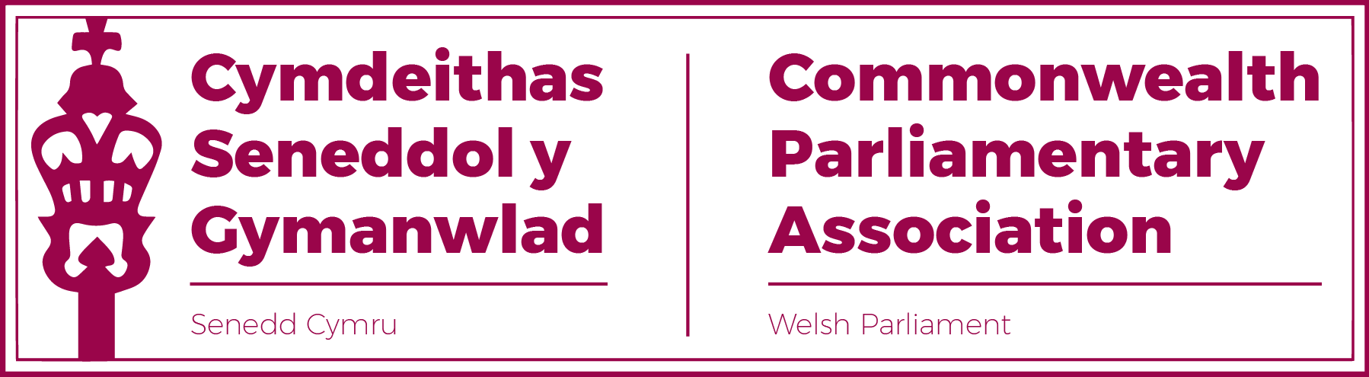

CYMDEITHAS SENEDDOL Y GYMANWLAD
CANGEN SENEDD CYMRU

CYFARFOD CYFFREDINOL BLYNYDDOL

Dydd Iau 16 Medi 2021
12:30-13:00

AGENDA

1. Cofnodion y Cyfarfod Blaenorol

2. Materion yn codi

3. Unrhyw fusnes brys

4. Etholiadau:
- Aelodau'r Pwyllgor Gwaith
- Ysgrifennydd / Ysgrifennydd Dros Dro y Gangen
- Cadeirydd y Gangen

